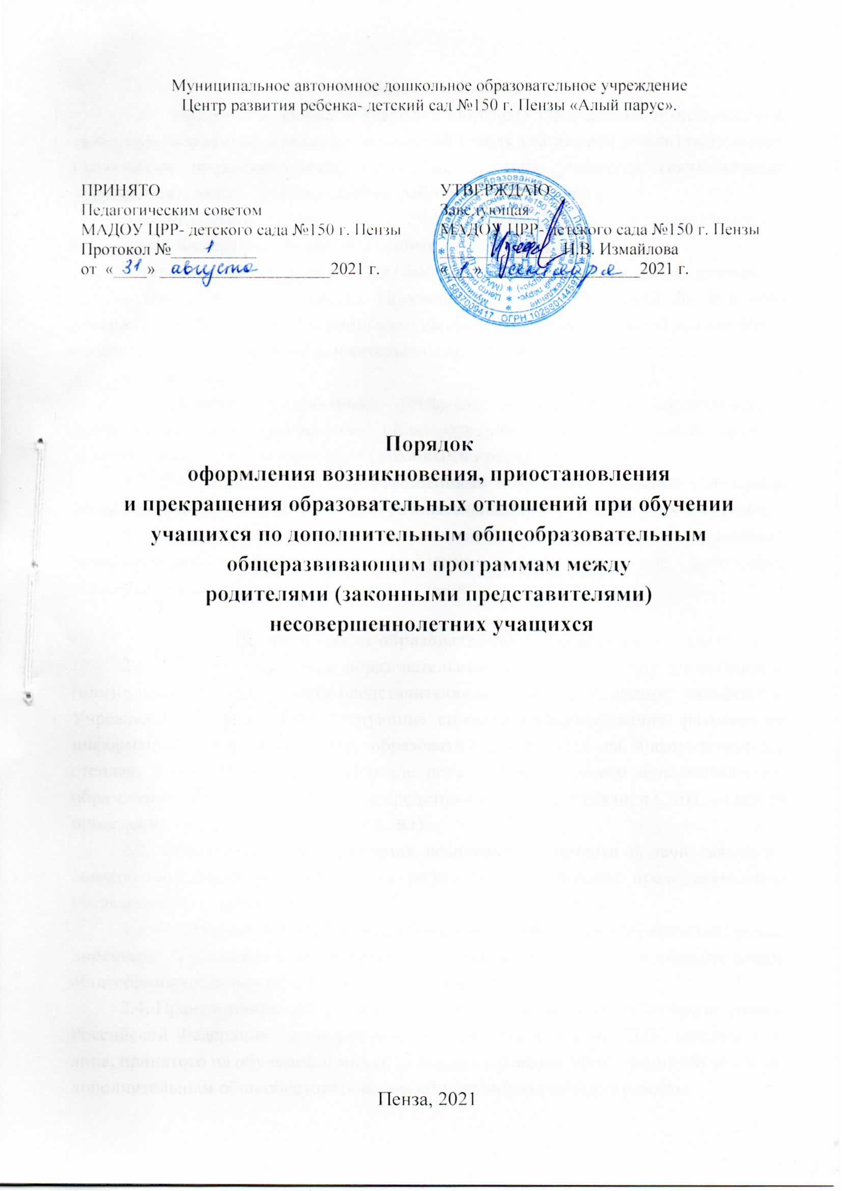
1. Общие положения
  - Настоящий Порядок (далее – Порядок) оформления возникновения, приостановления и прекращения отношений между учащимися и (или) родителями (законными представителями) несовершеннолетних учащихся (наименование учреждения) (далее - Учреждение) разработан в соответствии:
- с Федеральным Законом от 29.12.2012 № 273-ФЗ «Об образовании в Российской Федерации» (с последующими изменениями),
- Федеральным законом от 27.07.2006 № 152-ФЗ «О персональных данных»,
- Приказом Министерства Просвещения РФ от 9.11.2018 № 196 «Об утверждении Порядка организации и осуществления образовательной деятельности по дополнительным общеобразовательным программам,
- Устава ДОУ.
1.2. Порядок устанавливает регламент и оформление возникновения, приостановления и прекращения образовательных отношений между ДОУ и учащимися и (или) их родителями (законными представителями).
1.3. Под образовательными отношениями понимается освоение учащимися содержания дополнительных общеобразовательных общеразвивающих программ.
1.4. Участники образовательных отношений – учащиеся, родители (законные представители) несовершеннолетних учащихся, педагогические работники, осуществляющие образовательную деятельность.

2. Возникновение образовательных отношений
2.1. Для инициирования образовательных отношений между учащимися и (или) родителями (законными представителями) несовершеннолетних учащихся и Учреждением используются следующие способы информирования: размещение информации о предоставляемых образовательных услугах на информационных стендах, в сети Интернет, на Портале персонифицированного дополнительного образования Пензенской области, посредством телефонной связи, в СМИ, во время проведения Дней открытых дверей в ДОУ.
2.2. Образовательные отношения возникают с момента подачи заявления совершеннолетними учащимися или родителями (законными представителями) несовершеннолетних учащихся.
2.3. Основанием возникновения образовательных отношений является приказ директора Учреждения о приеме лица на обучение по дополнительным общеобразовательным общеразвивающим программам.
2.4. Права и обязанности учащихся, предусмотренные ФЗ «Об образовании в Российской Федерации» и локальными нормативными актами ДОУ, возникают у лица, принятого на обучение, с момента издания приказа о принятии на обучение по дополнительным общеобразовательным общеразвивающим программам.

3. Приостановление образовательных отношений
3.1. Образовательные отношения могут быть приостановлены на основании принятия решения заведующей ДОУ о сохранении за учащимся места в объединении, где последний осваивает дополнительную общеобразовательную общеразвивающую программу соответствующей направленности, на время его отсутствия в случаях:
- болезни;
- карантина;
- прохождения санитарно-курортного лечения;
- нахождения учащегося в отпуске с родителями (законными представителями);
- в иных случаях по уважительным обстоятельствам.
3.2. Приостановление образовательных отношений, за исключением приостановления отношений по инициативе ДОУ, осуществляются:
- по письменному заявлению родителей (законных представителей) несовершеннолетнего учащегося.

4. Прекращение образовательных отношений
4.1. Образовательные отношения прекращаются в связи с отчислением учащегося из ДОУ:
- в связи с завершением обучения по дополнительной общеобразовательной общеразвивающей программе;
- досрочно по основаниям, установленным законодательством об образовании.
4.2. Образовательные отношения могут быть прекращены досрочно в следующих случаях:
- по инициативе родителей (законных представителей) несовершеннолетнего учащегося, в случае перехода учащегося для продолжения обучения по дополнительной общеобразовательной общеразвивающей программе в другую организацию дополнительного образования;
- смены места жительства;
- личного желания детей или родителей (законных представителей);
- при наличии медицинского заключения, не дающего возможность продолжить обучение по дополнительной общеобразовательной общеразвивающей программе;
- по обстоятельствам, не зависящим от воли учащегося или родителей (законных представителей) несовершеннолетнего учащегося и организации, осуществляющей образовательную деятельность, в случаях ликвидации учреждения, аннулирования лицензии на осуществление образовательной деятельности.
4.3. Основанием для прекращения образовательных отношений является приказ об отчислении из ДОУ.
4.4. Права и обязанности учащегося, предусмотренные ФЗ «Об образовании в Российской Федерации» и локальными нормативными актами Учреждения прекращаются с момента издания приказа об отчислении из Учреждения.

5. Заключительные положения
5.1. Настоящий Порядок (Положение) вступает в силу со дня утверждения приказом заведующей ДОУ.
5.2. Изменения и дополнения в настоящий Порядок (Положение) вносятся и принимаются на заседании педагогического совета и утверждается приказом заведующей ДОУ.

